**PRODUCTOS QUE PONEMOS AL ALCANSE DE TUS MANOS**

**CAJAS SECAS DE COPETE/CUADRADAS**

La experiencia de más de 20 años y respaldo de nuestros clientes nos permite poner a su alcance cajas secas duraderas y de mejor calidad. Nos especializamos en la ventade Cajas Secas de acuerdo a la necesidad de cada cliente.

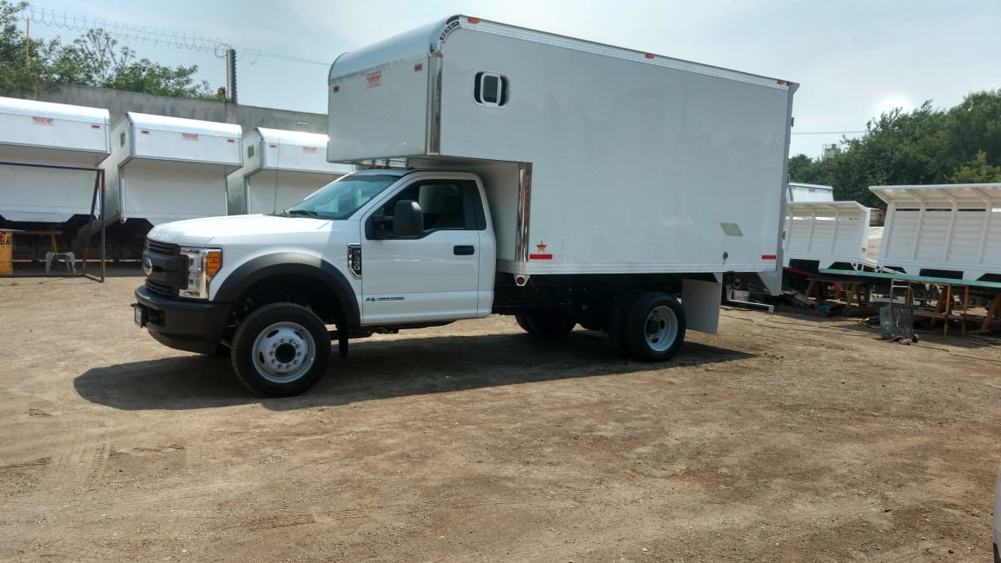

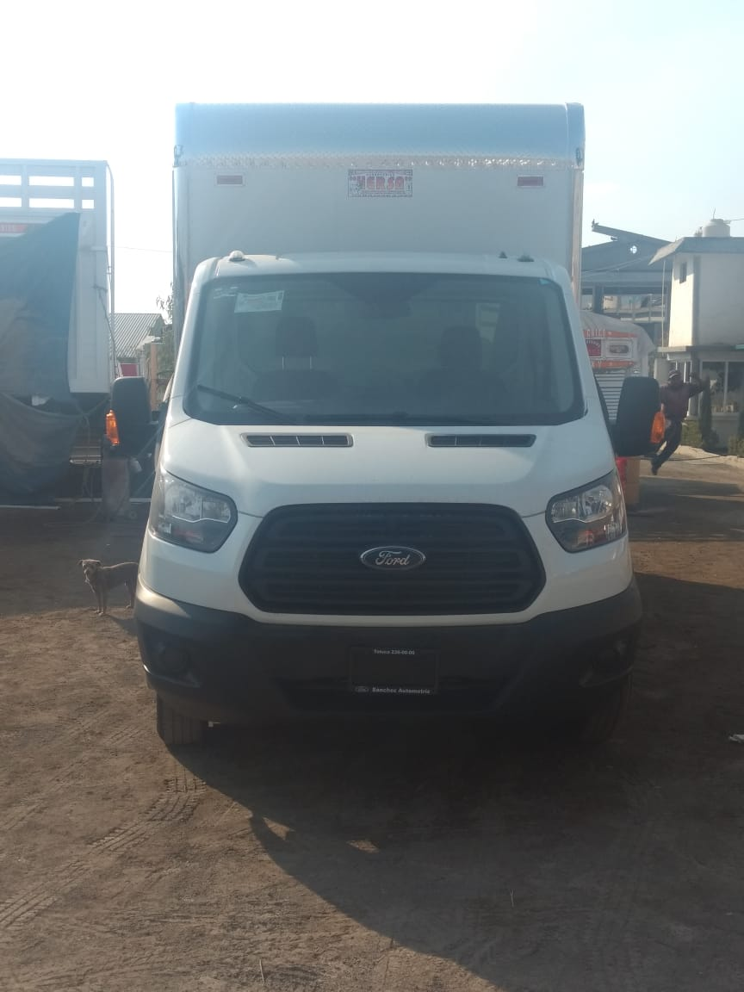

[**Cajas de Refrigeración**](http://www.lgodinez.com.mx/cajas-de-refrigeracion/)

Realizamos cajas refrigeradas (inyectadas de poliuretano) listas para resistir todas las adversidades y distancias en cuanto a la temperatura de los productos que el cliente transporta.

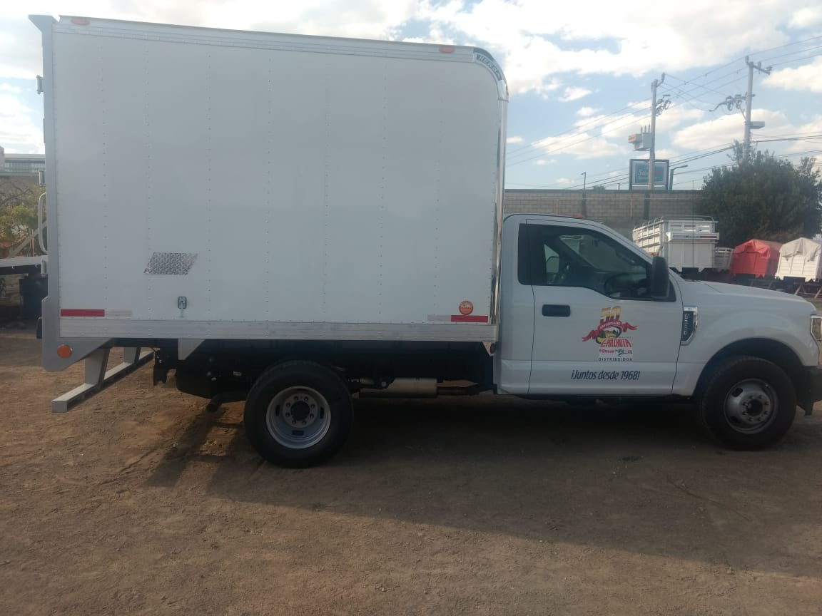

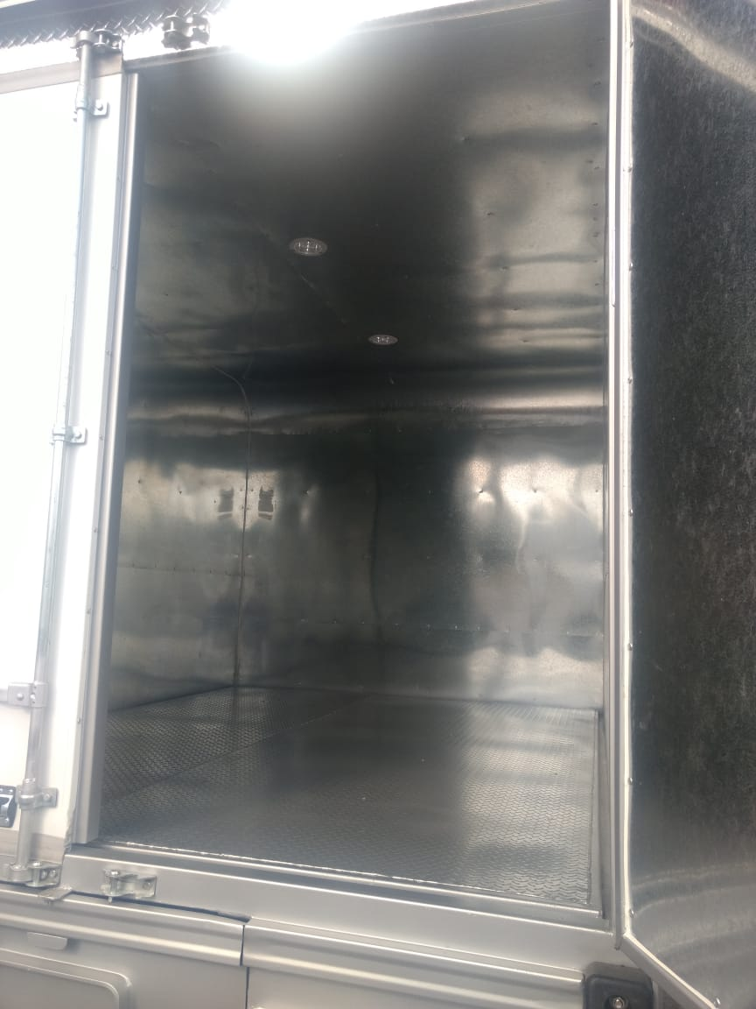

[**Carrocerías**](http://www.lgodinez.com.mx/-carrocerias)

Fabricamos las mejores carrocerías de acuerdo a las necesidades y exigencias del producto de cada cliente sin dejar a un lado lo estético de nuestras carrocerías. Somos la mejor opción para tu transporte.

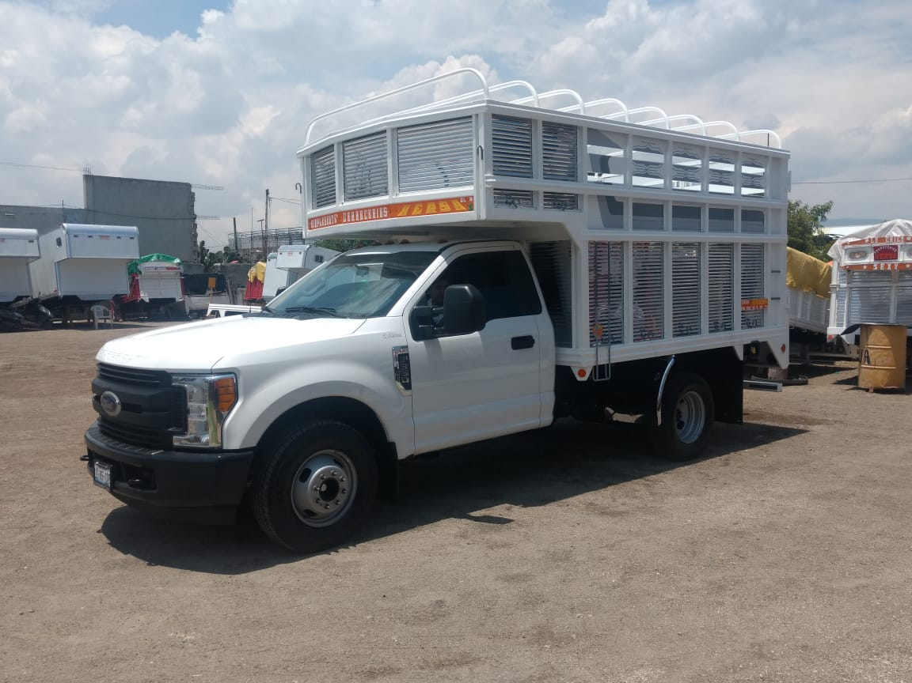

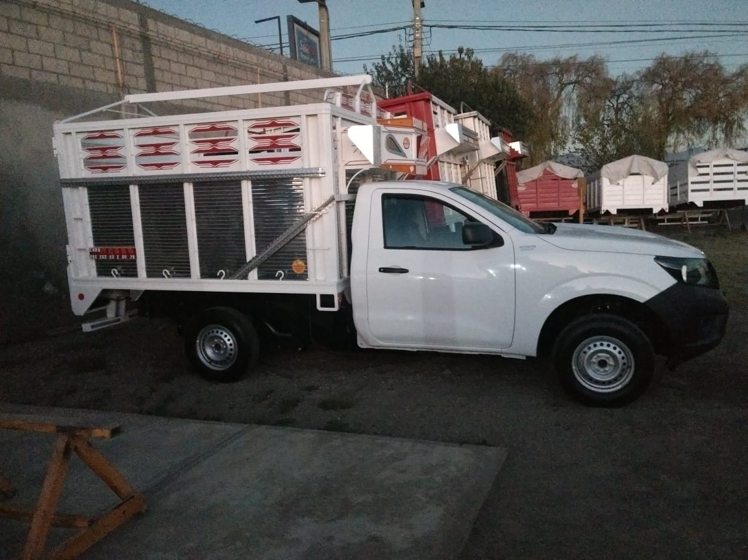

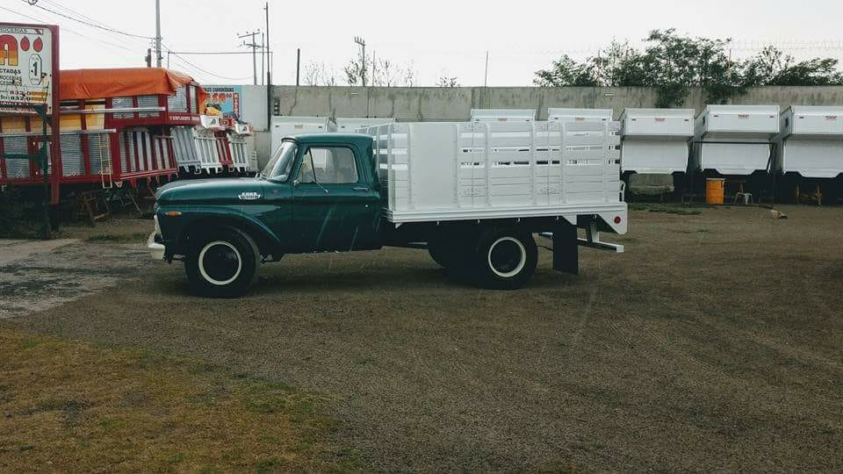

[**Alargamientos**](http://www.lgodinez.com.mx/campers-y-alargamientos/) **y acorazados .**

Nuestra experiencia en el mercado nos abre las puertas para realizarles trabajos de alargado y acorazado de un excelente nivel y de acuerdo a la medida que el cliente lo requiera, siempre teniendo en cuenta el trabajo, la calidad, tiempo de entrega y seguridad de su unidad.

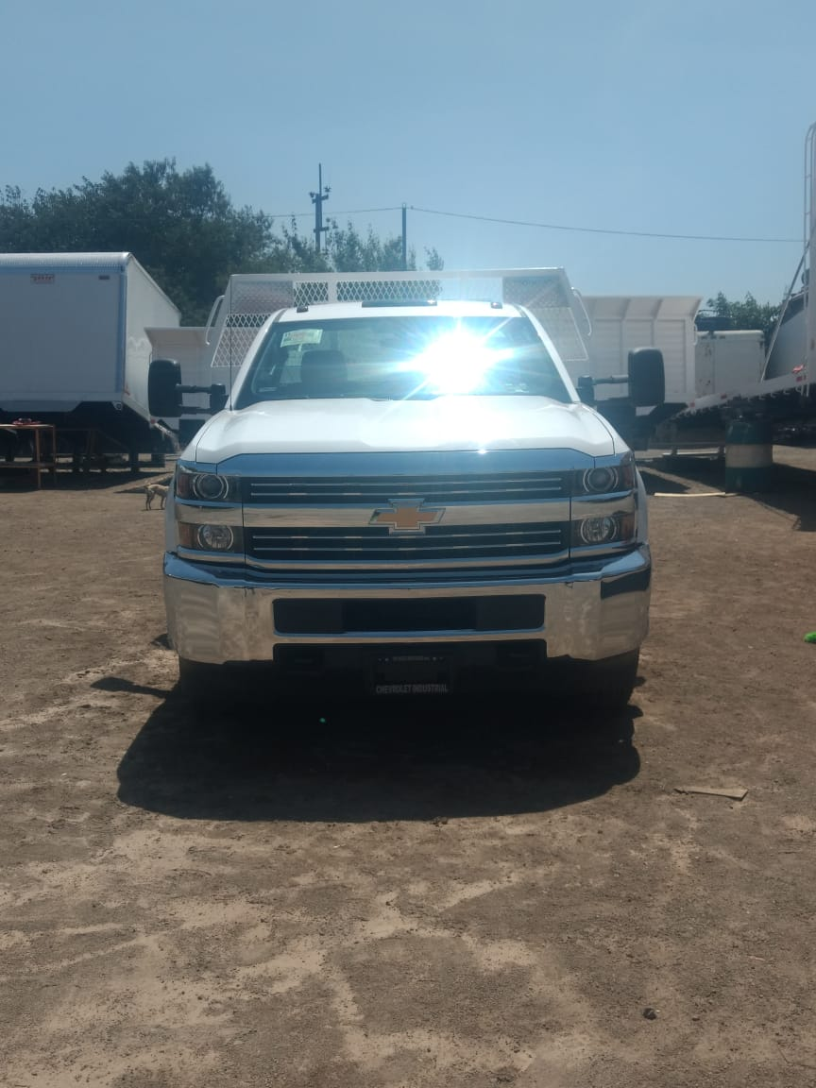

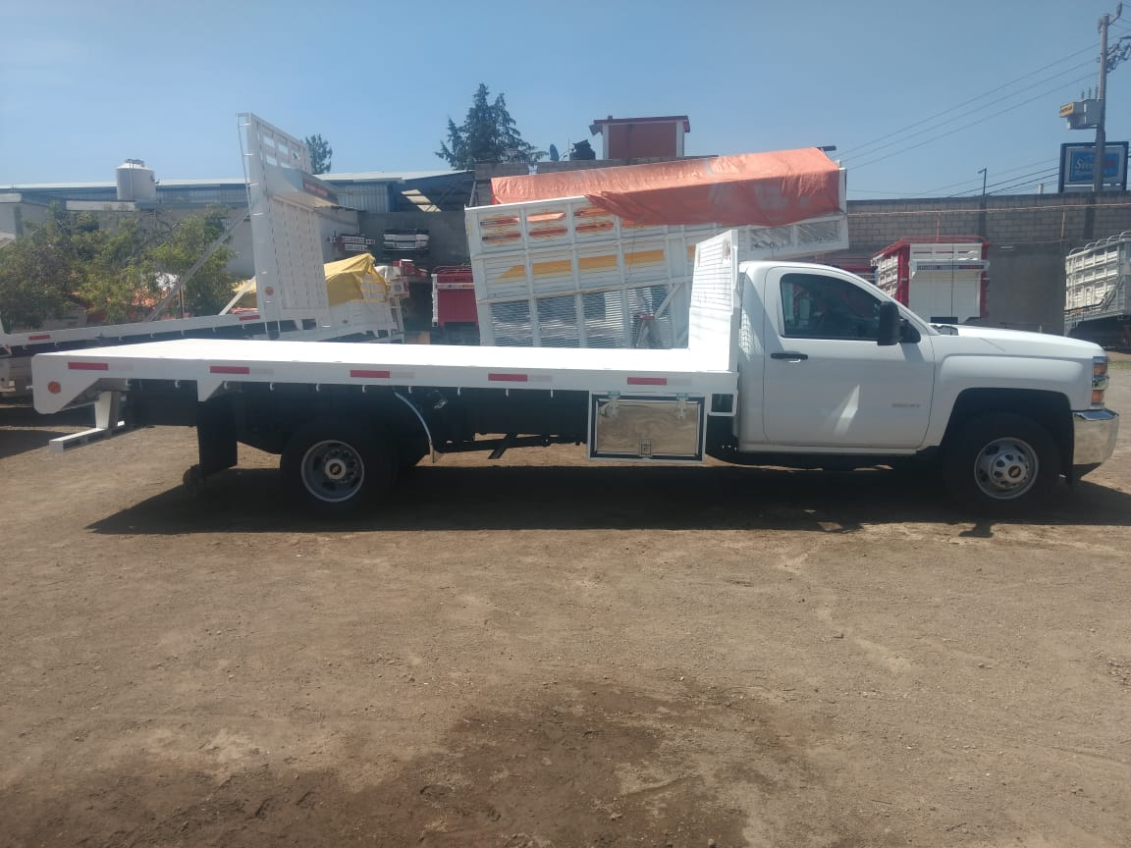

**Trabajos especiales y adaptaciones.**

Nuestros años de experiencia, la confianza de nuestros clientes y la calidad de nuestros trabajos nos respaldan. Te ayudamos a diseñar tu caja o carrocería de acuerdo a tus necesidades y a decidir la mejor opción teniendo en cuenta la calidad de nuestro producto. Todo es posible con nosotros.

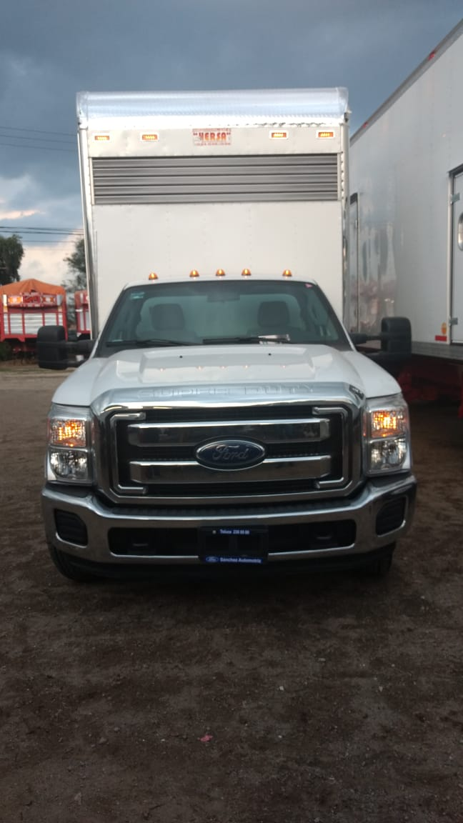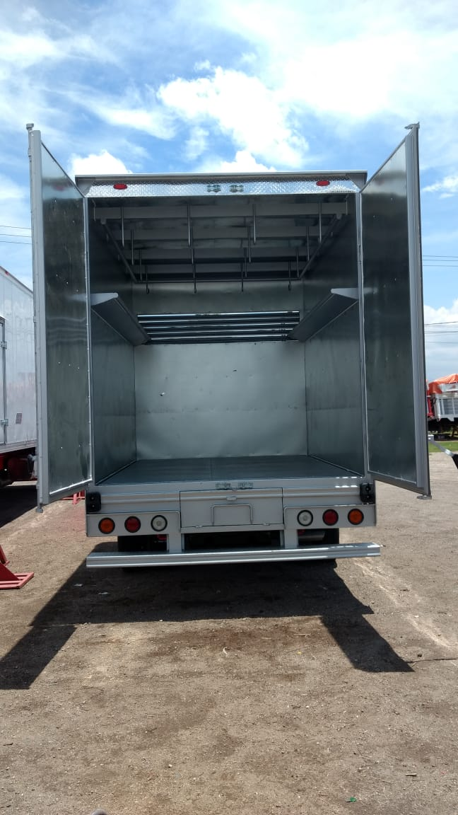

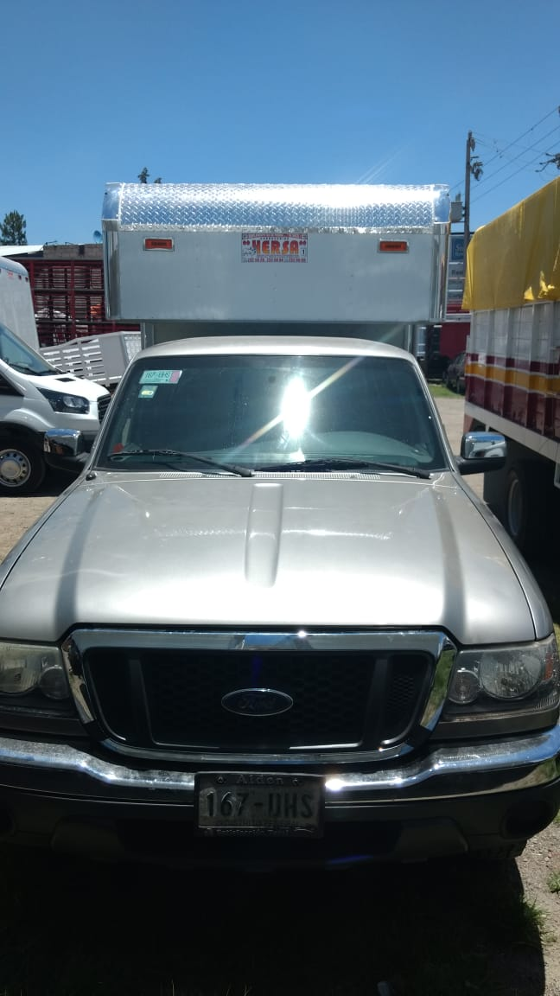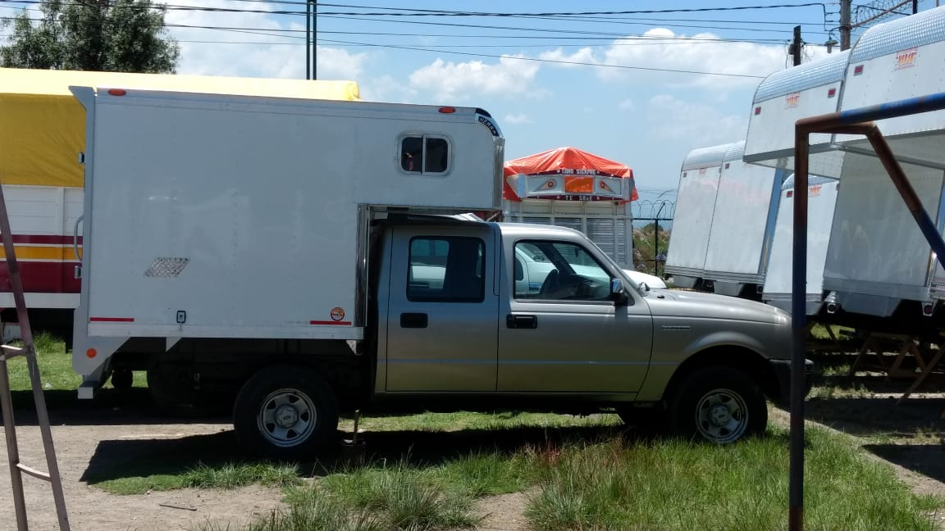

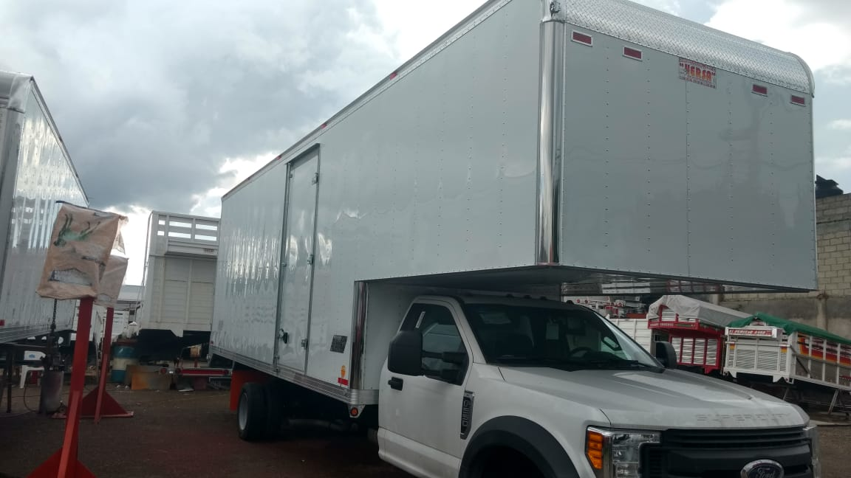

CONTACTANOS

FACEBOOK: <https://www.facebook.com/carroceriashersadetoluca/?ref=bookmarks>

CORREO ELECTRONICO: [hersa-carrocerias@hotmail.com](mailto:hersa-carrocerias@hotmail.com)

Teléfonos de oficina: (01) 2325828,2325984,2326069